# 任务4对项目进行优化

## 1.1 任务要点

优化已完成的项目

## 1.2 任务内容

优化菜单界面，使用多种符号完成界面的设计；

优化系统数据，在文件里增加多条图书数据方便数据的测试。

## 1.3 任务实现

**流程图：**

界面->文件

**实现效果：**

菜单界面更友好，文件数据增多之后更便于书籍的查询

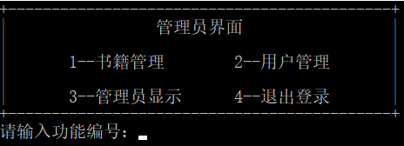

**核心代码：**

无